数一数，写出数字与文字。
 | 数字 | 文字
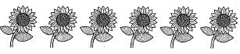
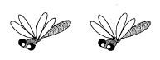
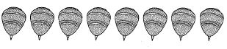

顺序或逆序填写答案。
12，11，14，13 | 顺序
54，52，55，53 | 逆序
77，75，79，78 | 顺序

写出以下数目的十位近似值。
51
65
80
79
42

算一算。
RM 10 – RM 4 =

RM 1 – 50 sen =

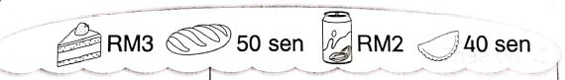
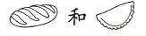



填一填。
高 长 矮 短
 | 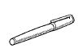 | 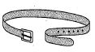 | 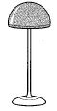

写一写。
边 顶点 平面 曲面

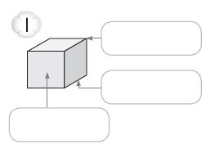 | 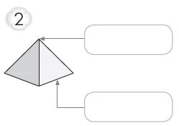
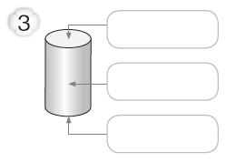 | 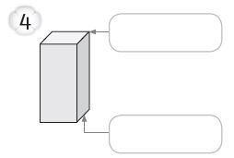

根据象形统计图的数据，填一填。
1青班的学生所喜欢的动物
 |  |  |  | 
猫 | 狗 | 乌龟 | 鱼 | 小鸟

代表2个学生

1. 这是____________________统计图。
2. 最多学生最爱的动物是____________________。
3. 喜爱小鸟的学生有____________________个。
4. 喜爱____________________和____________________的学生人数一样多。
5. 1青班有____________________个学生。

解答下列应用题。
1. 图书馆里有58个学生，后来又来了10个学生，图书馆里共有多少个学生?

2. 文山有68张卡片。志强的卡片比文山多23张，志强有多少张卡片?

3. 李伯伯养了54只母鸡和90只小鸡。小鸡和母鸡的数量相差多少只?

把正确的答案圈起来。

1) 一个星期有( 六 、七 )天。

2)今天是星期四，明天是星期 ( 五 、六 )。

3)今天是星期二，昨天是星期 ( 一 、三 )，前天是星期 ( 日 、 三 )。

4)一年有( 十二 、十 )个月份。

填一填。
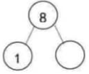 | 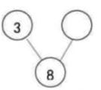
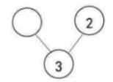 | 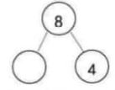

把以下物体归类，填上代表答案的英文字母。
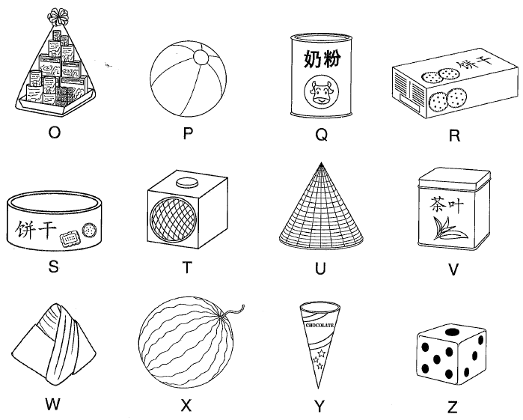
正方体 | 圆柱体 | 正方锥体
长方体 | 圆锥体 | 球体

盛较多水的容器画✓，盛较少的水的容器画X。
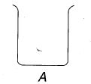 | 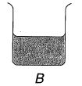
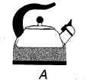 | 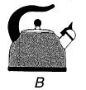

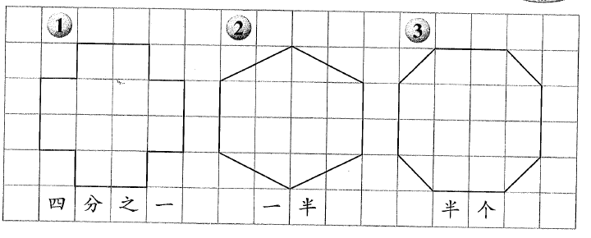
根据分数，画线把图形分一分，然后涂上颜色。

